AKCINĖ BENDROVĖ „VIA LIETUVA“

Pirkimo dalyvėms | 2025-02-26  Į 2025-02- Į 2025-02-19 | Nr. 79360
DĖL PIRKIMO DOKUMENTŲ PAAIŠKINIMO Nr. 3

Akcinė bendrovė Via Lietuva (toliau – Perkančioji organizacija) gavo tiekėjo (-ų) klausimą (-us) dėl vykdomo supaprastinto atviro pirkimo (CVP IS ID 1096560) „Valstybinės reikšmės rajoninio kelio Nr. 4228 Povilai–Minija ruožo nuo 0,00 iki 5,571 km rekonstravimas (objekto baigiamieji darbai nutraukus sutartį)“ (toliau – Pirkimas) dokumentų.
Perkančioji organizacija teikia suinteresuoto (-ų) tiekėjo (-ų) klausimą (-us) ir atsakymą (-us) į jį (juos)*:
Eil. Nr. | Klausimas | Atsakymas
1. | - Ar reikia vertinti medžių atkuriamąją vertę.  TS 8.1. Sodinukai  Medžių sodinimas dešinėje kelio pusėje, atsodinami medžiai – juodalksniai.  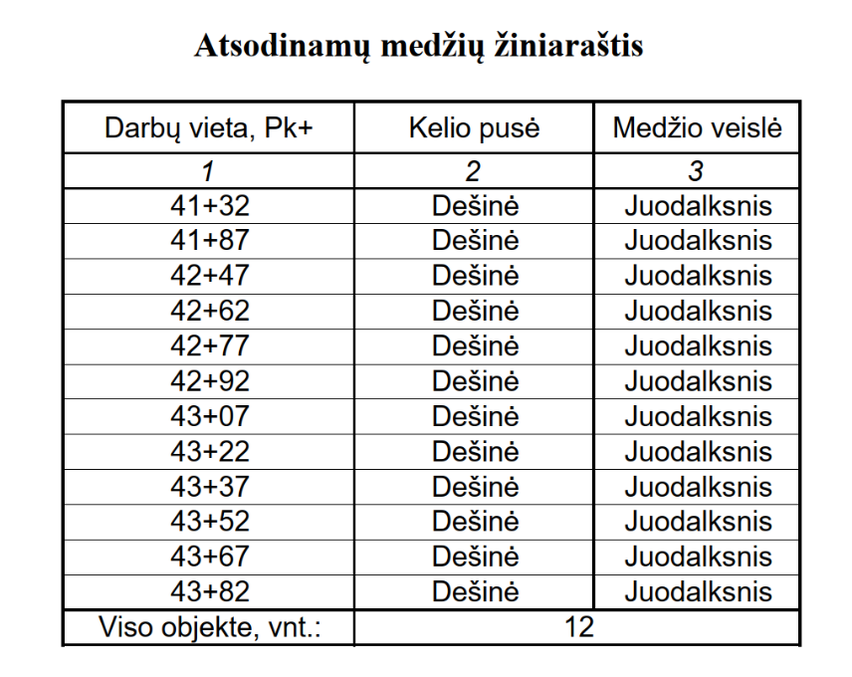 | Atkuriamosios vertės vertinti nereikia.
2. | DKŽ susisiekimo 4.2. Konstrukcijos įrengimas 10 eil. nurodytas kiekis viso yra 85 m2. Trinkelės su apvaliais kauburėliais (įspėjamieji paviršiai) – 12,8 m². Trinkelės su lygiagrečiomis juostelėmis (vedimo paviršiai) – 57,7 m². Sudėjus gaunasi 70,5 m2. Prašome patikslinti kiekį.  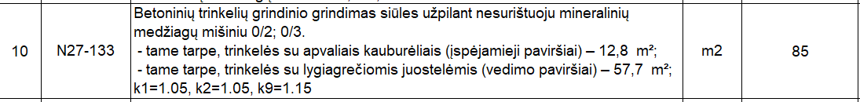 | Klaidos nėra, prašome vertintis nurodytus kiekius (pastaba: jie neturi sutapti).
3. | DKŽ susisiekimo 3. Vandens nuvedimas 15 eil. Prašome nurodyti kokių frakcijų medžiagos. | - kai nuolydis iki 3 % , turi būti naudojamos medžiagos, nurodytos TRA UŽPILDAI 19 4 lentelėje, pasirinktinai fr. 16/22, 16/32. 22/32. Naudojamas užpildas turi atitikti LST EN 13242 reikalavimus;  - kai nuolydis 3 – 6 % – skalda (turi būti naudojamos medžiagos, nurodytos TRA UŽPILDAI 19 4 lentelėje pasirinktinai, bet ne mažesnės frakcijos kaip 24/45. Naudojamas užpildas turi atitikti LST EN 13242 reikalavimus).
*Čia ir kitur suinteresuoto (-ų) tiekėjo (-ų) prašymo (-ų) paaiškinti / patikslinti pirkimo dokumentus tekstas neredaguotas.
Pateikiami Pirkimo sąlygų paaiškinimai / patikslinimai laikomi neatsiejama Pirkimo sąlygų dalimi, ir jų nuostatos turi viršenybę prieš ankstesniuose Pirkimo dokumentuose išdėstytas nuostatas. Prašome jais vadovautis teikiant pasiūlymus.

